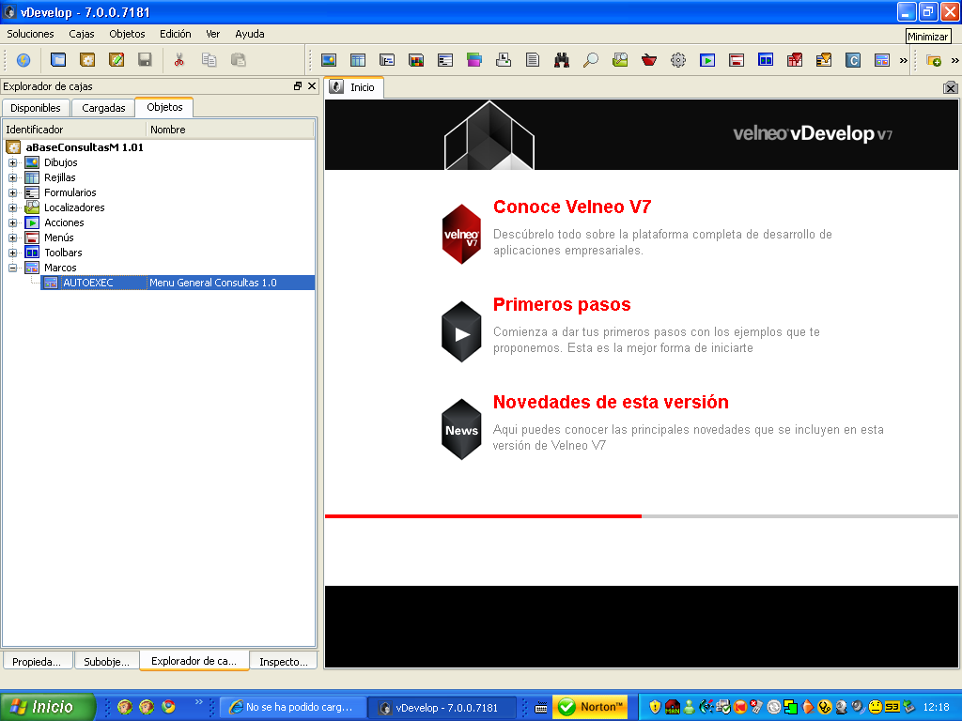

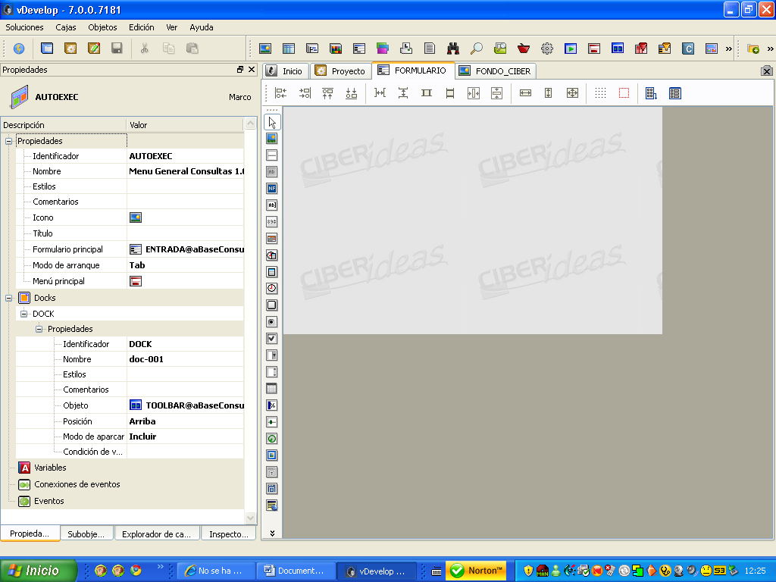

Como ves creo que está correcto, el formulario que aparece a la drch. Es el que he incorporado en el marco

Te muestro imagen de toolbar

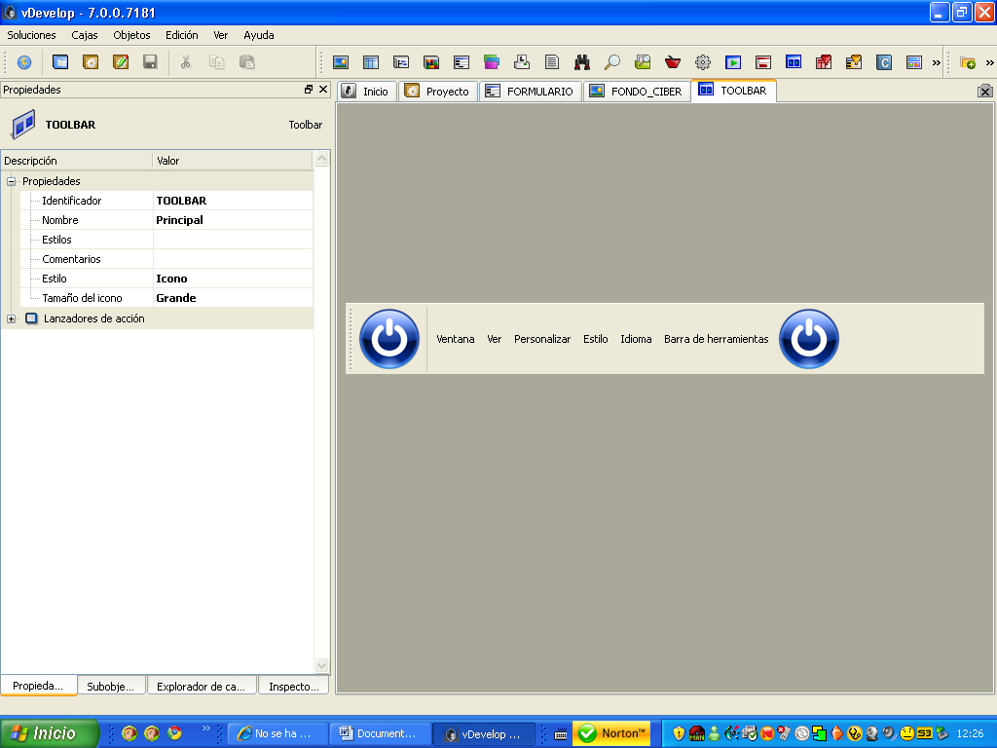

Tampoco se puede acceder ahora y no se poruqe como he comentado en el foro hace un rato ver las acciones disponibles de la toolbar, de modo que ahora aun después de reinstalar el vdevelop no puedo asignar acciones a una nueva toolbar
Mirar por favor el ultimo tema que he puesto en este foro

